日照职业技术学院2017级

《形势与政策》暑期社会实践调研报告

“追寻改革的足迹”

指导老师 臧蕾
专业班级 环境工程技术一班
姓 名 李娟
学 号 201720040121

日照职业技术学院

2018年6月

一．访谈记录
访谈人：李娟
被访谈人：
与访谈者关系 | 年龄 | 性别 | 职务
姥爷 | 75 | 男 | 农民
访谈地址：被访谈者家中
访谈形式：面谈
访谈时间：2018年8月16日下午
谈内容：
1.您觉得改革开放40年来咱们家有什么变化？
：以前住的土房子屋子里黑呼呼的一到下雨天就漏雨，到了冬天烧炉子屋里熏得黑，现在盖了新的砖房，家里安了冰箱空调冬天有暖气，保证冬暖夏凉了。
2.您觉得改革开放40年来您的生活有哪些变化呢？
：以前干的农活重，像我这个岁数的以前都是苦劳力家里穷要过饭，穿的衣服上全是补丁。现在不用干活，儿女都很孝顺，想吃什么买什么。
3.您觉得改革开放40年来咱们的村庄有哪些变化呢？
：以前一下完雨村里的路上积满了水好几天排不出去，只有村里的大路是沥青路，那些小路上全是泥水，出门很不方便。以前去城里没有公交车，都是骑着自行车出门，买菜也不方便。现在村里的路不仅宽敞了还有清洁工每天打扫卫生，每条路旁边都有沟渠下雨基本不会积水了村里的路灯从村头通道村尾，路口还安上了监控，几乎每家每户都开上了小轿车。
二．访谈报告
我的家乡位于东营垦利的一个小村庄，改革开放前的家乡可以用脏乱差来形容，改革开放前家乡只是一个小小的县城，经济发展很落后。改革开放后家乡发生了翻天覆地的变化，人们的生活条件也大大改善。
1. 生活方式的改变
（1）衣：改革开放前，城乡居民生活条件差，人们衣着几乎清一色,无论男女老幼,要做件新衣服,首先要凭“布票”购买布料,再加工缝制衣服,蓝、灰、白的色彩一统天下,款式简单,做工粗糙,一套衣服“新三年、旧三年、缝缝补补又三年”,“老大穿新的,老二穿旧的,老三穿补的”………。改革开放以后,取消了“布票”,自改革开放以来，随着人民收入的增加，市场商品的逐渐丰富，在高档大商场、实惠小商店,各种面料、各式服装琳琅满目,人们开始追求新、美的穿戴消费模式，穿着更加讲求舒适大方，服装变得丰富多彩。
（2） 食：农业产量较低,经济收入差,大部分人家粮食都不够吃,农民终日饥肠辘辘,猪肉鸡肉等都得等到过节的时候一家人解解馋。吃饭必须靠粮票、油票去换。随着改革开放的不断深入和“家庭联产承包责任制”的推行,各级政府大力实施“科教兴农”战略,推进农业产业化,近年来中央实施了减免农业税、发放各种扶农补贴,众多惠民政策极大地调动了农民种粮种菜的积极性，实现了人人温饱,终结了物资匮乏的短缺经济,生活水平大为提高,居民的食品消费逐步从追求数量满足为主转入了以追求质量为主的阶段，人们开始在吃上讲科学、讲精细、求营养、高质量。逐步过上衣食无忧的生活。

（3）住：改革开放前，几乎家家户户住的房子都是茅草房，许多家庭一家几代、老老少少拥挤在破旧的老房子,后来用砖砖瓦瓦建了个土砖房，容易受到雨水侵蚀。而如今家家都盖起了砖房有的还盖起了二层小楼，接通了水、电，既可饮上洁净的自来水，彩电、冰箱、洗衣机、电脑、空调等已成为大多数家庭的生活必备品，居民用上了洁净厨房，卫生厕所，过上了现代化的城市生活。
（4） 行：过去，从村里到县城，没有公交车，人们出行主要靠自行车条件好的就骑摩托车，后来有了只有十几个座位的小型公交车车速比较慢，现在换成了节能环保的电车，车内有空调，而且政府补贴把公交车的票价降到最低，给予了老百姓福利。近年来，围绕新农村建设，东营市累计投人多笔资金，大力实施城乡道路畅通工程，截至目前，全市农村公路总里程达到8324.038公里，所有乡镇街道办事处和行政村全部通上柏油路，拥有1条硬化街道行政村比例达100%，拥有2条及以上硬化街道行政村比例达89%，农村交通出行条件大幅改善。
2.改革开放给孩子带来了好处。
以前农村孩子上学有很多人交不起几元钱的学费，再加上农村人的老封建思想重男轻女，所以造成了只给男孩子上学，不给女孩子上学，导致很多女孩子不识字，成了文盲。改革开放以后，市场放开了，没有文化，给人们带来了负担，连外出打工都需要初中文凭，这使得家长们明白知识就是金钱，现在不分男女入学率都保持在100%，多数家长不惜重金把孩子培养上大学。现在农村有一句话就是要饭也要给孩子上学，不能让孩子成为睁眼瞎。如今政策好了，重视义务教育，孩子从小学到初中九年的义务教育不用交任何费用，在校的贫困生还可以领到政府的助学基金，家长不再担心孩子上不起学了。
3.医疗改革
随着国家医疗制度的改革，从建立健全城镇职工基本医疗保障制度，到新型农村合作医疗制度，再到遍及城乡的卫生服务体系，公共医疗卫生事业的公益得到较好的诠释，“人人享有基本医疗服务”成为可能。许多居民家庭没有后顾之忧，不再害怕得病，加之家庭收入和生活条件飞速提高，居民平时从细微之处开始关注自己的身心健康，从过去的“大病小治、小病不治”的现象有了较大改变。
四十年努力拼搏，四十年沧桑巨变。改革开放，使中国经济蓬勃发展；改革开放，使人民生活安居乐业。展望未来，我们有理由相信，中国的明天会更好，我们的生活会越来越富足！
三．访谈照片
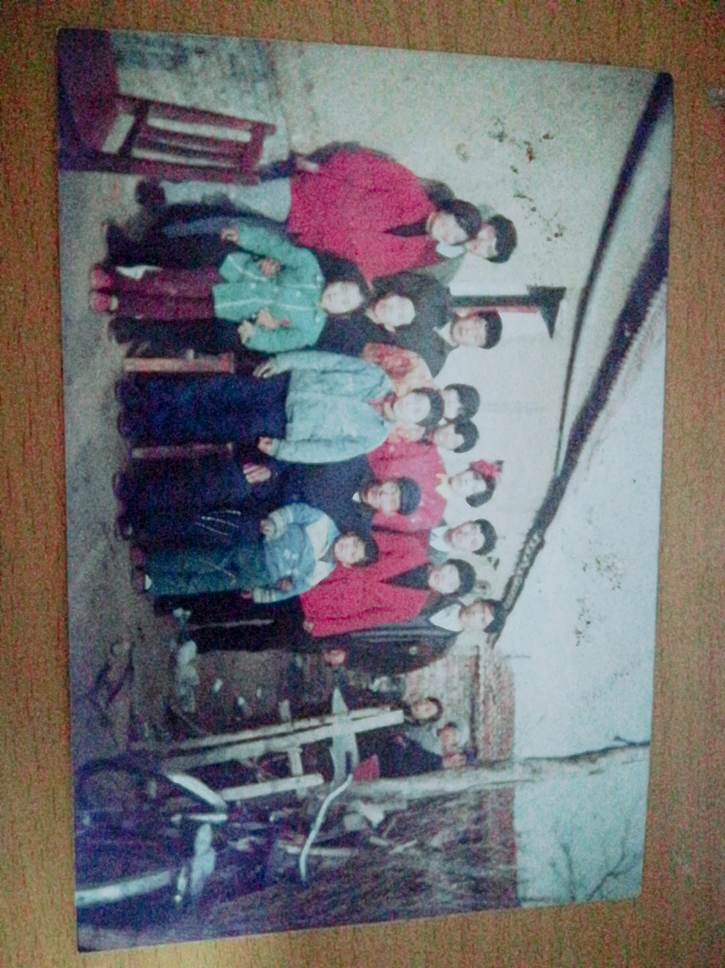
这是舅舅结婚时的照片那时候穿一身红衣头上戴一朵大红花。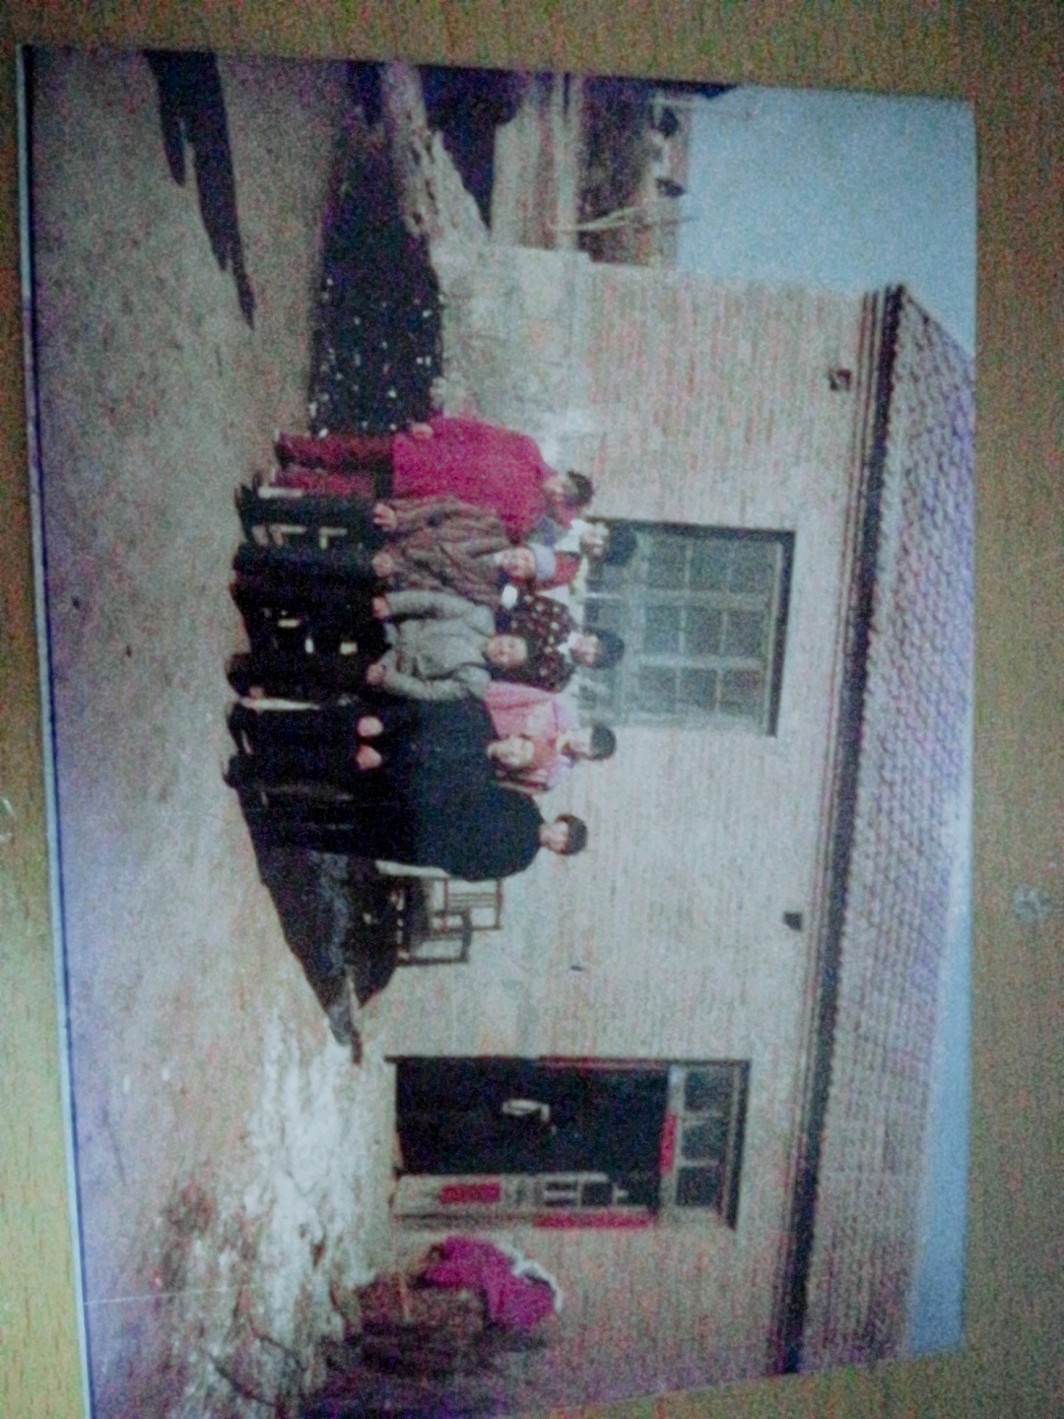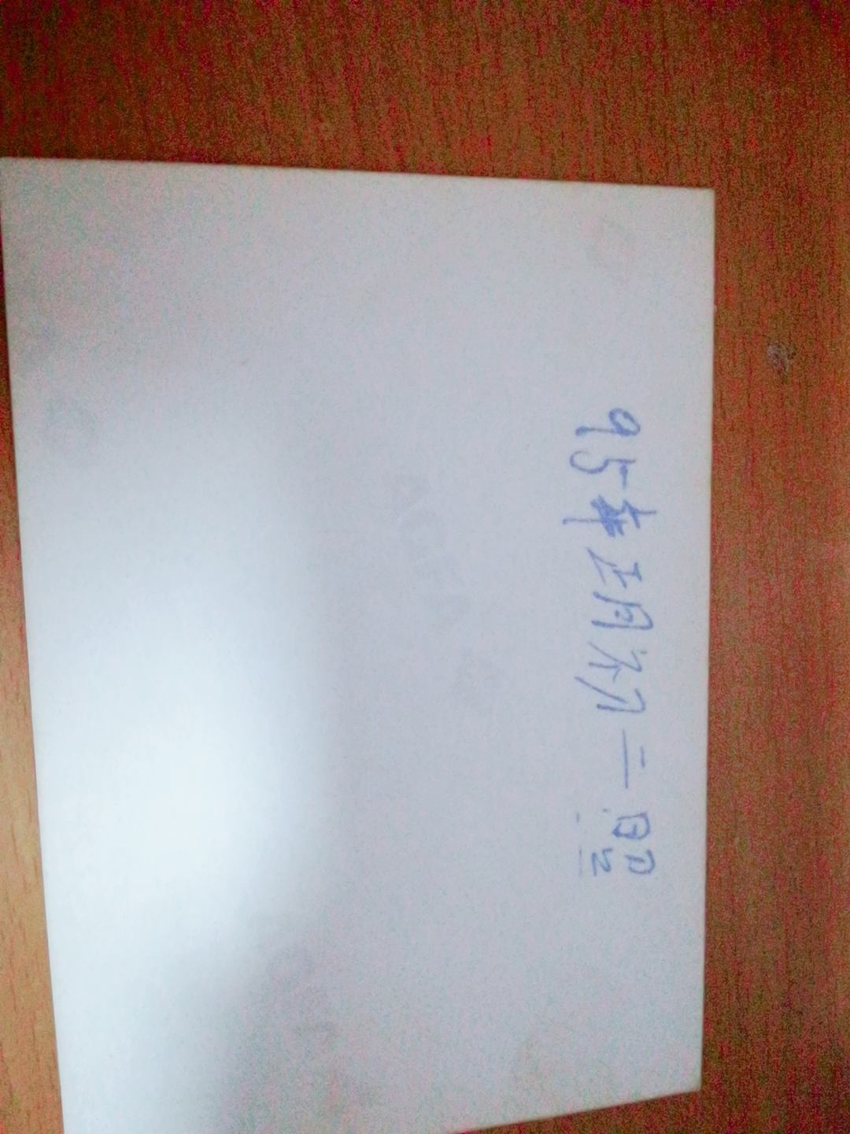
1995年春节时妈妈姥姥与亲人们的合照。

